Inter-City Infection Relationship Analysis
Using Cartesian Genetic Programming (CGP)

Behavioral Analysis of COVID-19 Spread Across 107 Italian Provinces
Year 2020 Data

Date: March 2026

Table of Contents
1. Introduction and Objectives
2. CGP Overview
3. Data Description
4. CGP Model Parameters
5. CGP Analysis Results
5.1 Strongest Connections
5.2 Hub Cities
5.3 Network Graph
5.4 Connection Heatmap
5.5 Top 30 Matrix
5.6 Fitness Convergence
5.7 Hub Influence
6. Discussion
7. Conclusions
Appendix

1. Introduction and Objectives
This study investigates direct relationships between Italian cities regarding COVID-19 spread using CGP on 2020 data from 107 provinces.

2. CGP Overview
CGP is an evolutionary algorithm by Julian Miller (2000) using DAGs on a 2D grid.

3. Data Description
Daily cumulative infections for 107 provinces in 2020 (365 days), merged into merged_cities_2020.csv.

4. CGP Model Parameters
Parameter | Value | Description
Grid | 3x8 | CGP grid dimensions
Generations | 300 | Max generations
Lambda | 4 | Offspring per gen
Mutation Rate | 0.08 | Per-gene mutation prob
Lags | 3 | 0,1,2 day lags
Candidates | 15 | Top correlated cities
R2 Threshold | 0.3 | Significance cutoff
Functions | 8 | Math operations

5. CGP Analysis Results
193 pairs found, 191 significant. 105/107 cities connected.

5.1 Strongest Connections
Rank | City 1 | City 2 | R2 | Sig
1 | Firenze | Perugia | 0.9449 | Yes
2 | Firenze | Monza_E_Della_Brianza | 0.9449 | Yes
3 | Firenze | Livorno | 0.9449 | Yes
4 | Alessandria | Torino | 0.9444 | Yes
5 | Firenze | Torino | 0.9444 | Yes
6 | Pavia | Torino | 0.9444 | Yes
7 | Bologna | Padova | 0.9348 | Yes
8 | Padova | Verona | 0.9348 | Yes
9 | Padova | Treviso | 0.9348 | Yes
10 | Milano | Monza_E_Della_Brianza | 0.9343 | Yes
11 | Monza_E_Della_Brianza | Pistoia | 0.9343 | Yes
12 | Lecco | Monza_E_Della_Brianza | 0.9343 | Yes
13 | Pistoia | Prato | 0.9271 | Yes
14 | Monza_E_Della_Brianza | Prato | 0.9271 | Yes
15 | Livorno | Prato | 0.9271 | Yes
16 | Bologna | Reggio_Nell'Emilia | 0.9244 | Yes
17 | Bologna | Vicenza | 0.9244 | Yes
18 | Bologna | Cagliari | 0.9244 | Yes
19 | Milano | Torino | 0.9108 | Yes
20 | Milano | Perugia | 0.909 | Yes

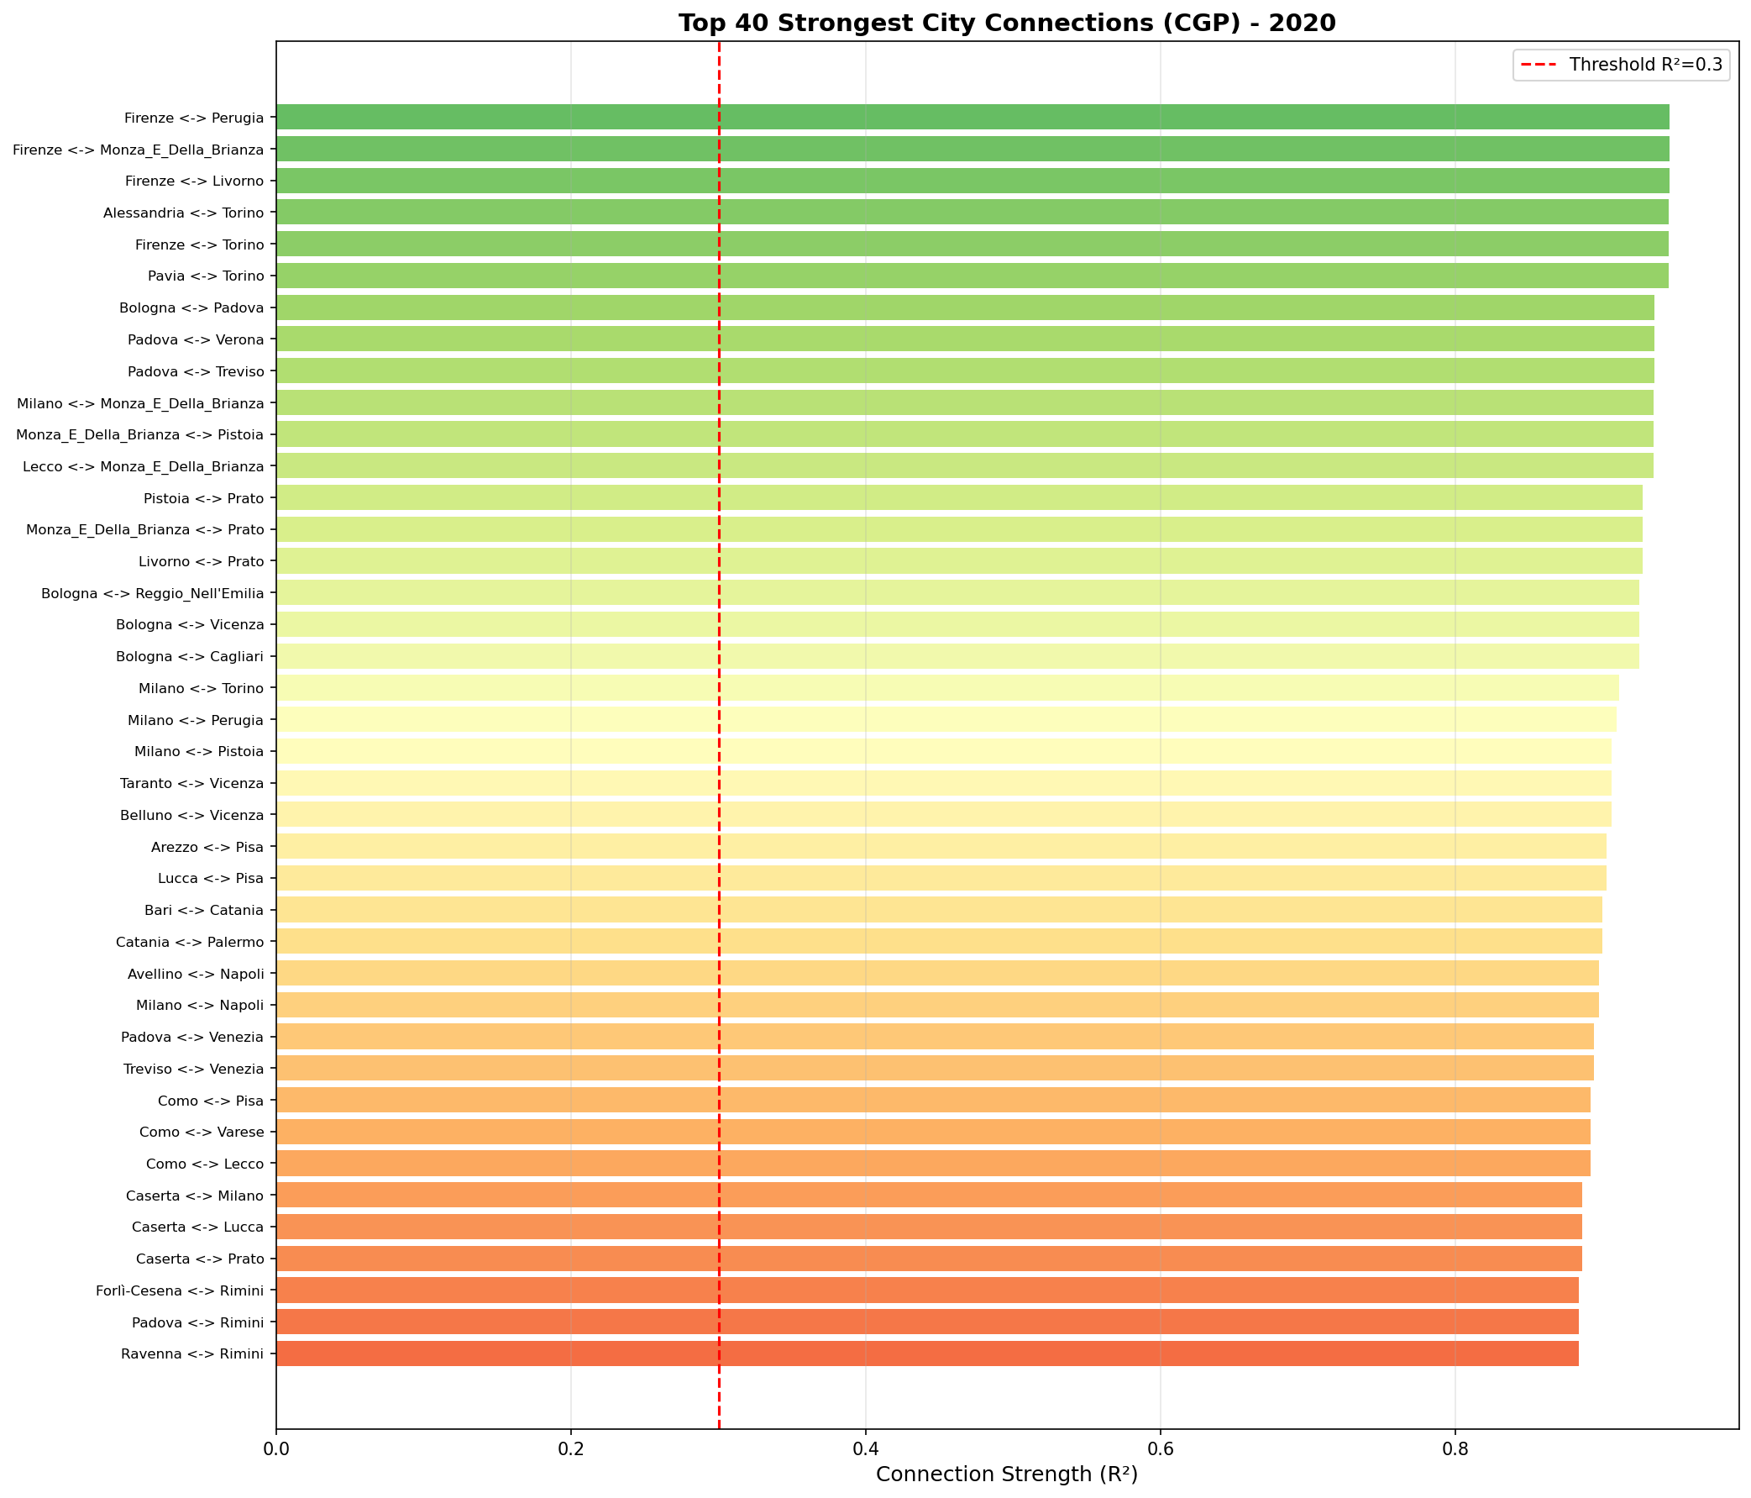

5.2 Hub Cities
Rank | City | Connections | Linked
1 | Milano | 13 | Torino
2 | Palermo | 12 | Lucca; Roma
3 | Padova | 11 | Bologna; Verona; Treviso
4 | Torino | 9 | Alessandria; Firenze; Pavia
5 | Bologna | 8 | Reggio_Nell'Emilia; Vicenza; Cagliari
6 | Firenze | 8 | Perugia; Monza_E_Della_Brianza; Livorno
7 | Venezia | 7 | Padova; Treviso
8 | L'Aquila | 7 | Pistoia; Potenza
9 | Pavia | 7 | Milano
10 | Potenza | 7 | Palermo
11 | Reggio_Nell'Emilia | 7 | Bologna
12 | Lucca | 7 | Pistoia
13 | Vicenza | 6 | Taranto; Belluno
14 | Perugia | 6 | Milano
15 | Pescara | 6 | Forlì-Cesena; Cuneo; Pavia

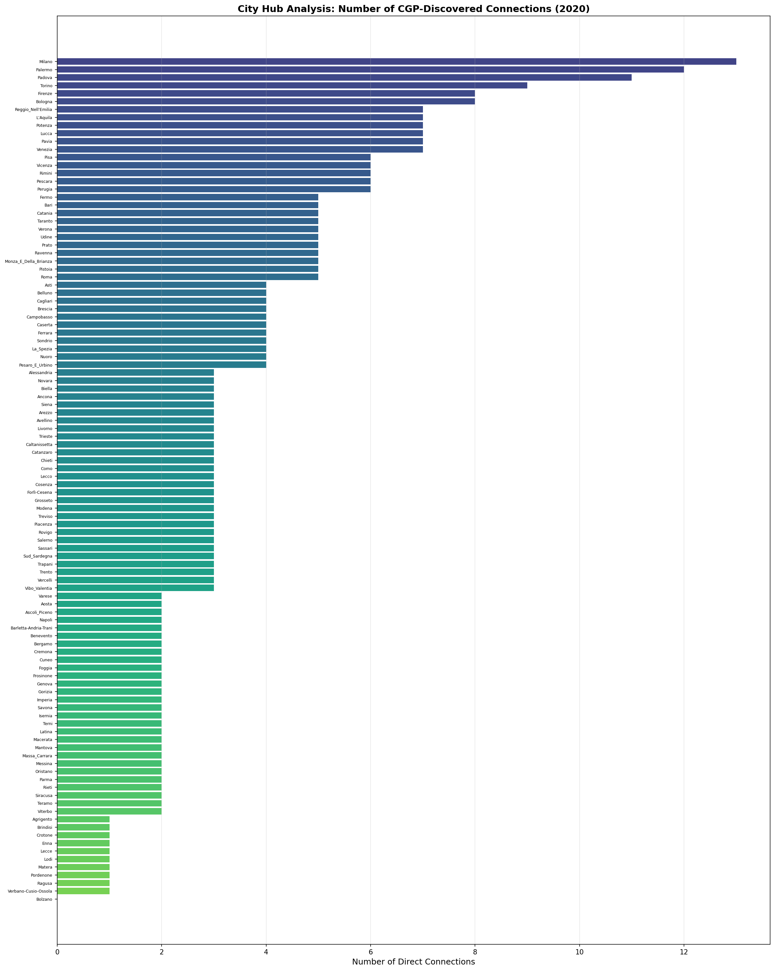

5.3 Network Graph
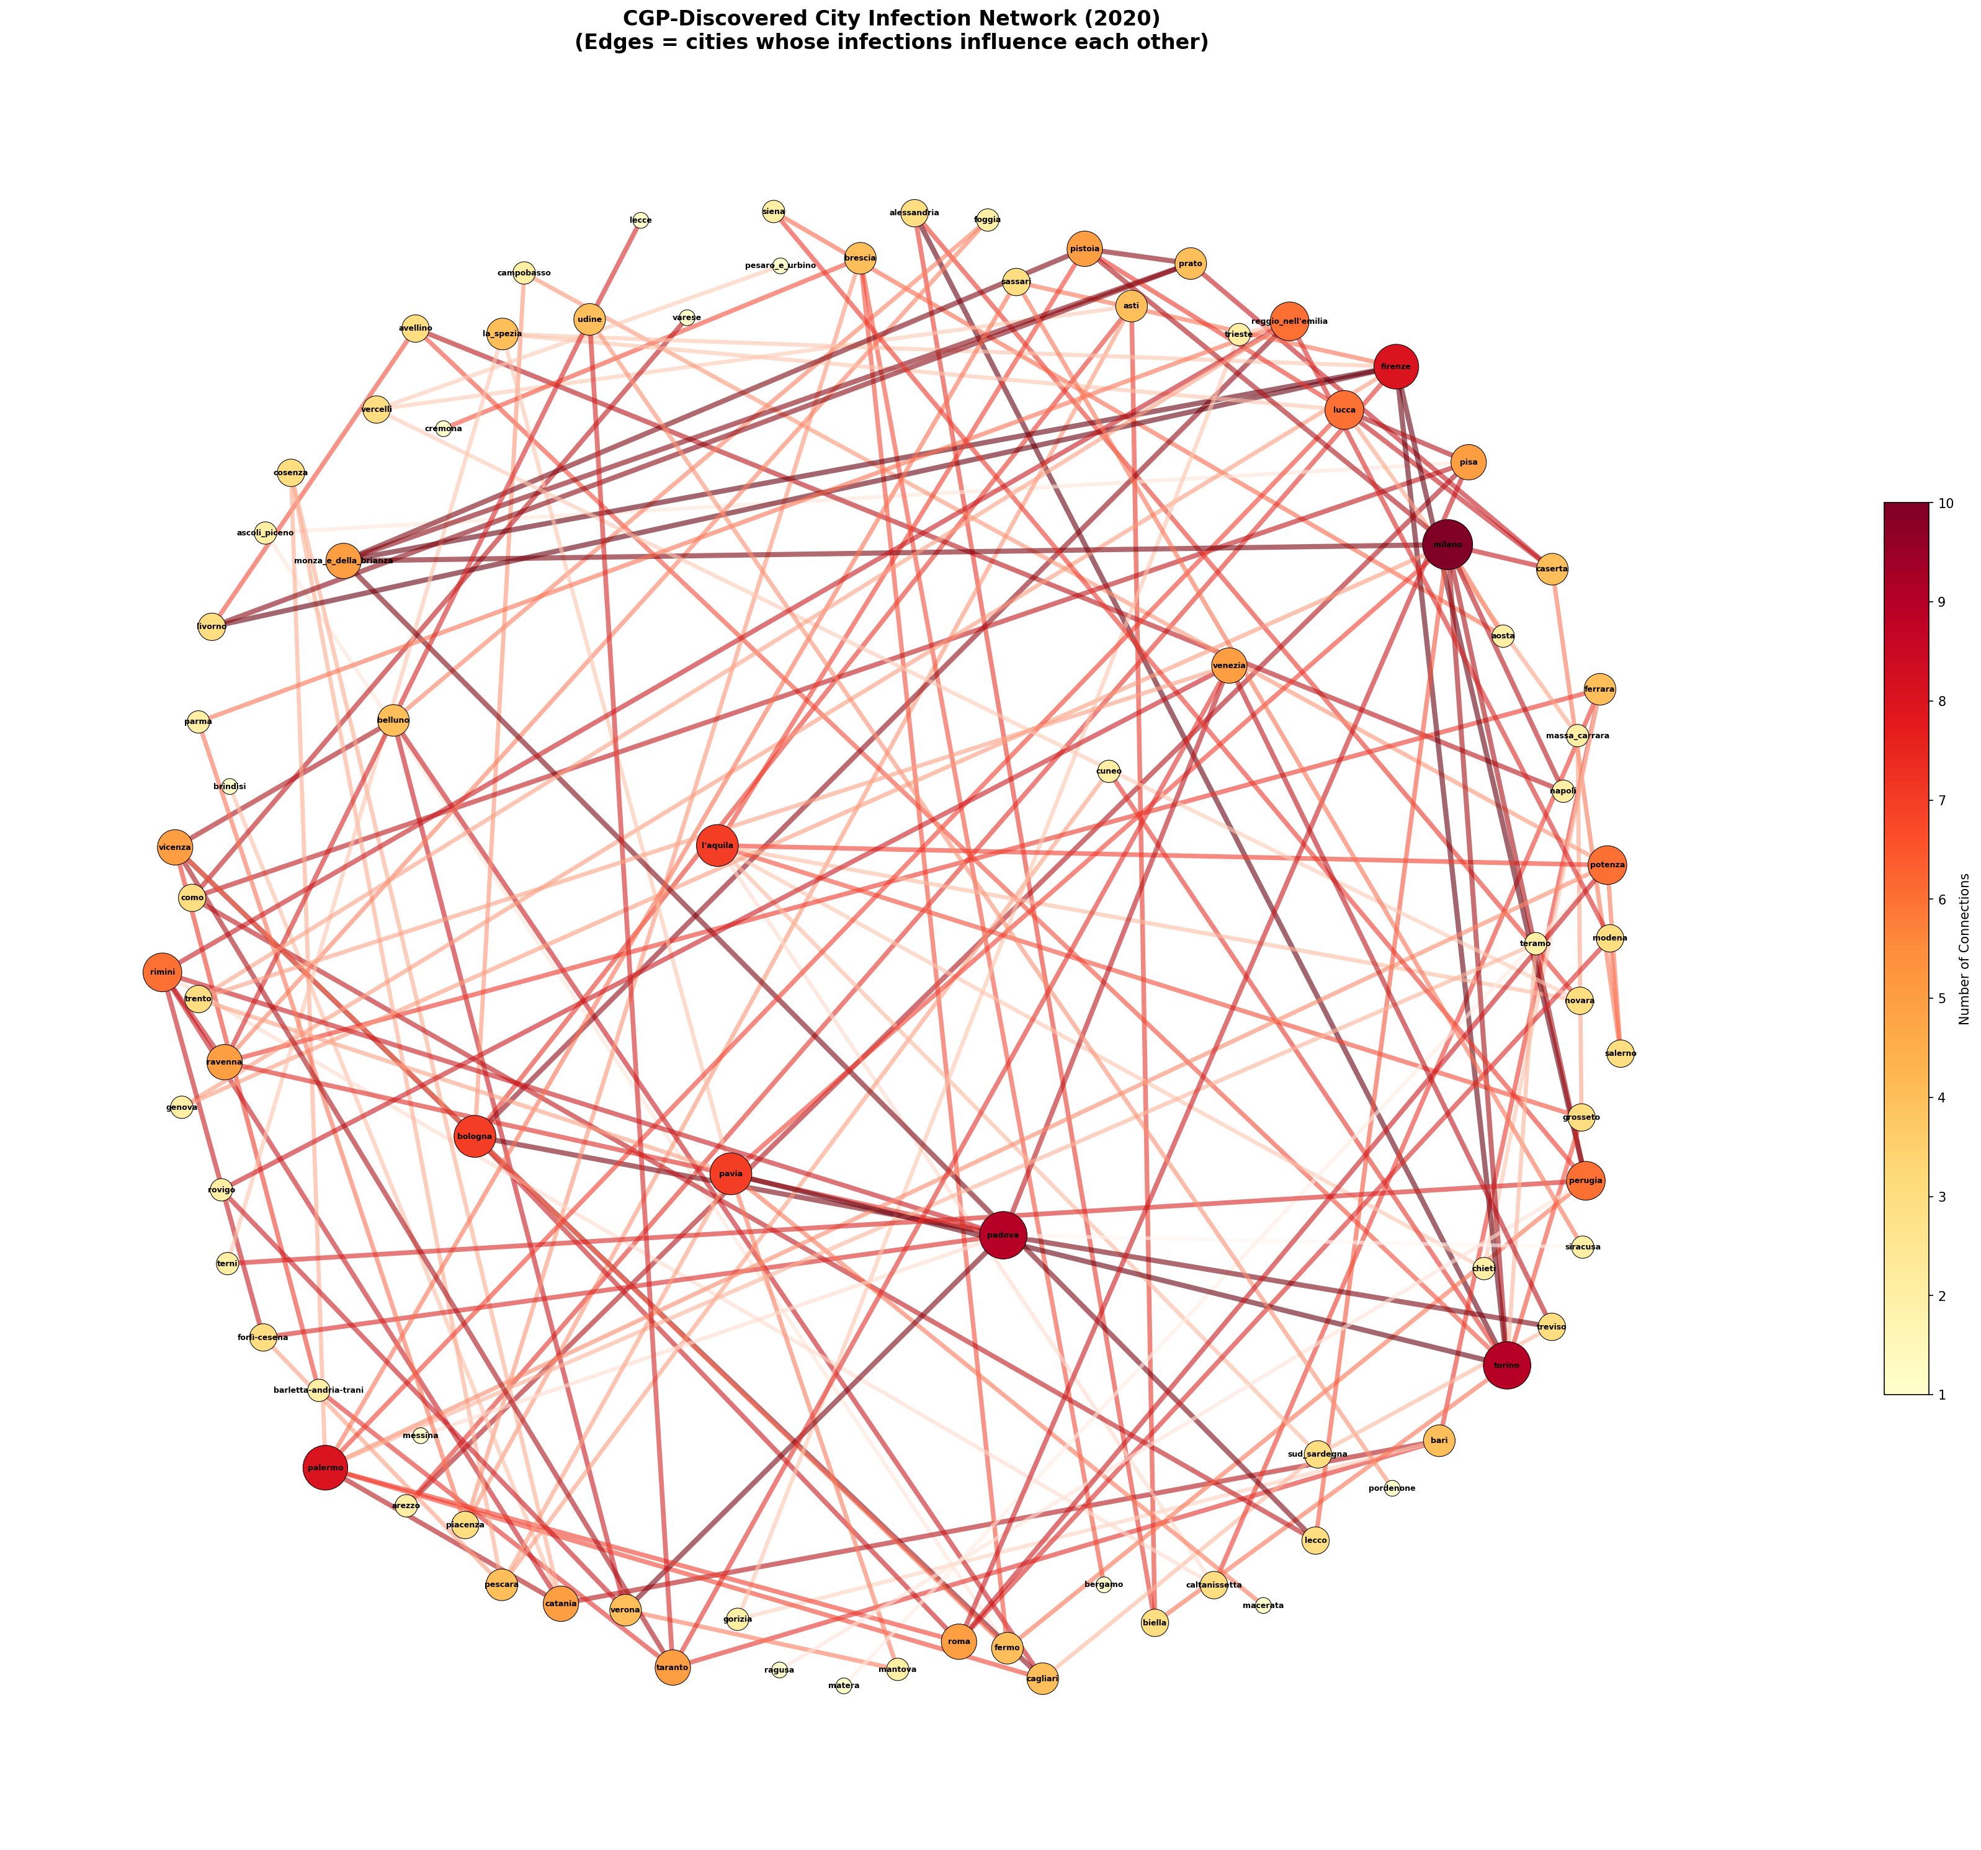

5.4 Connection Heatmap
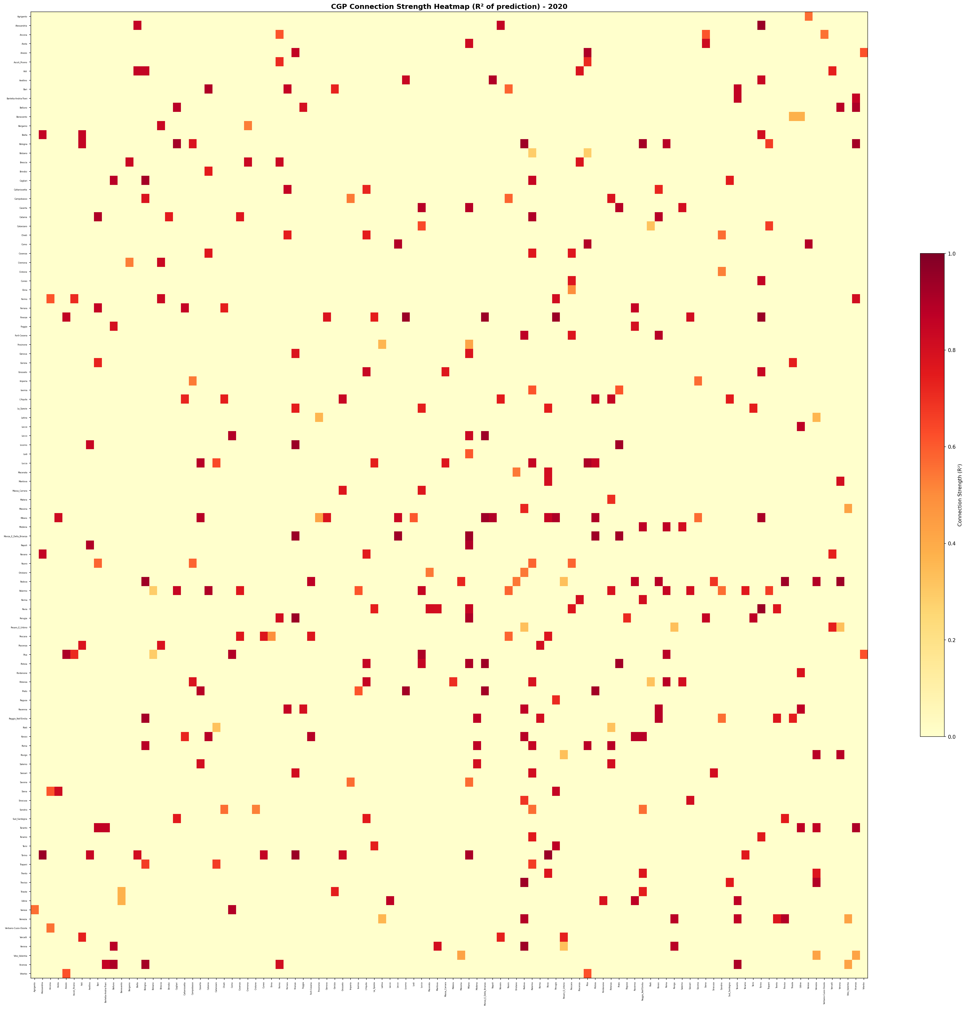

5.5 Top 30 Matrix
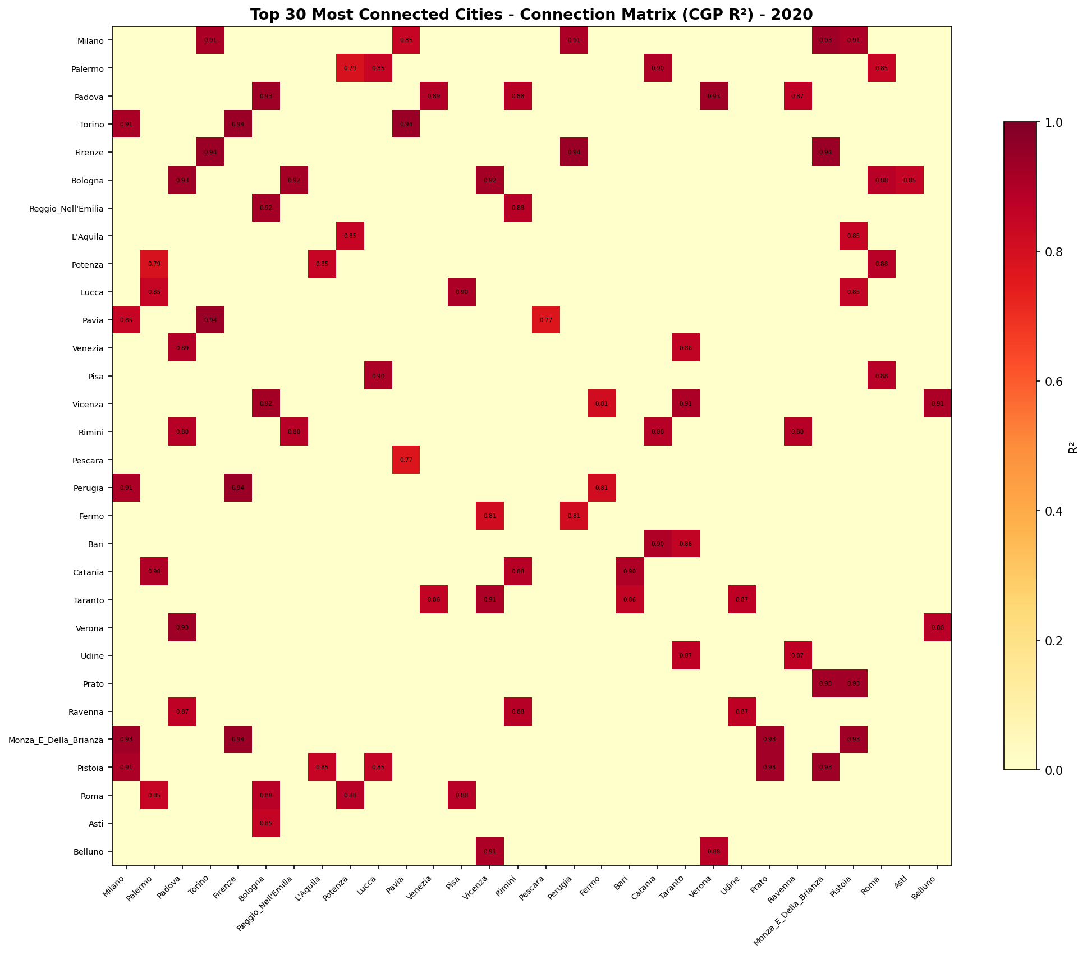

5.6 Fitness Convergence
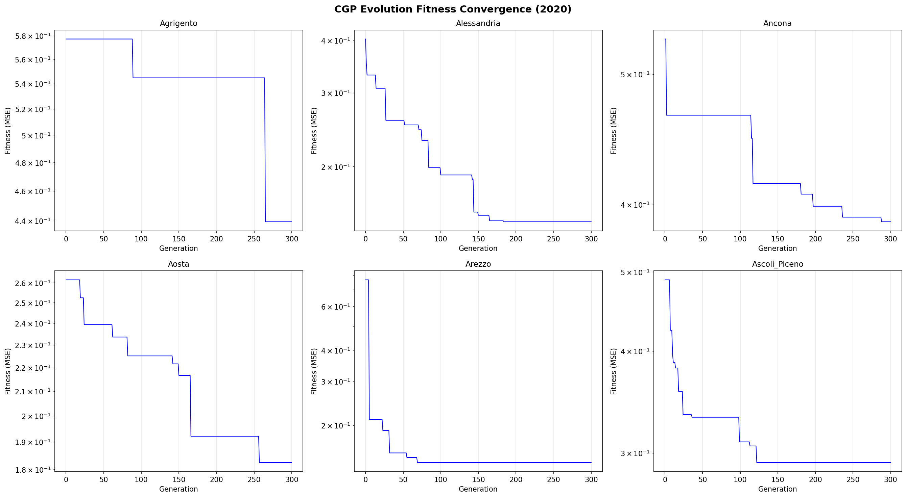

5.7 Hub Influence
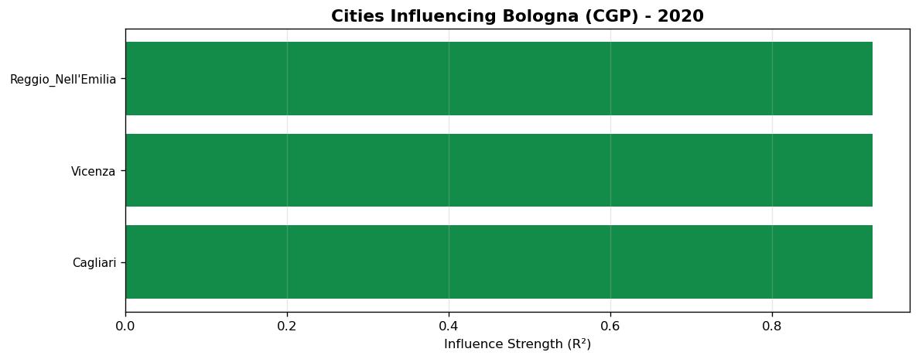

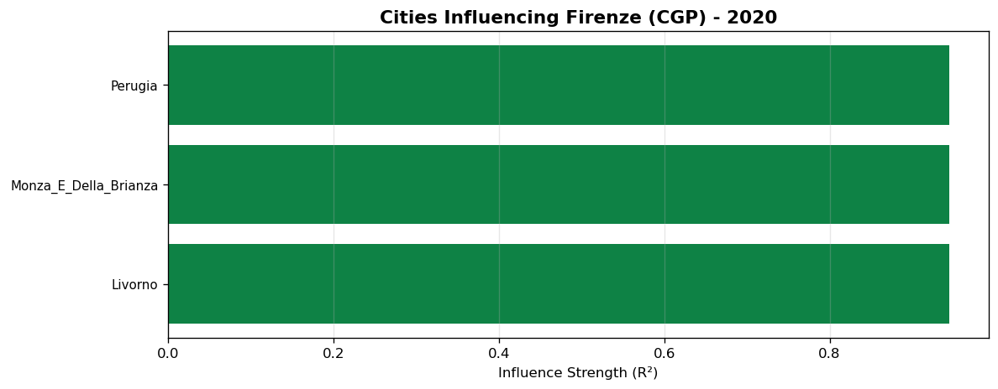

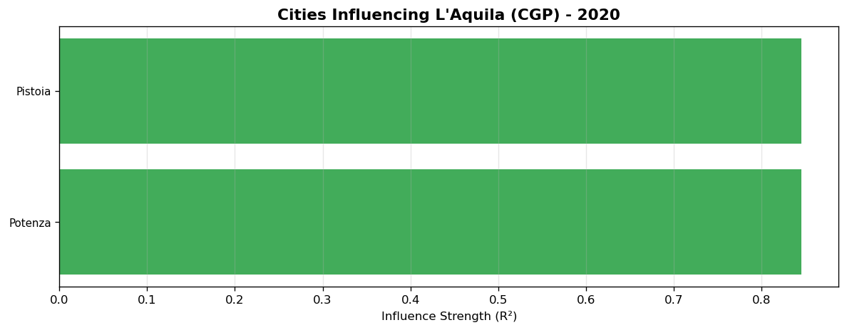

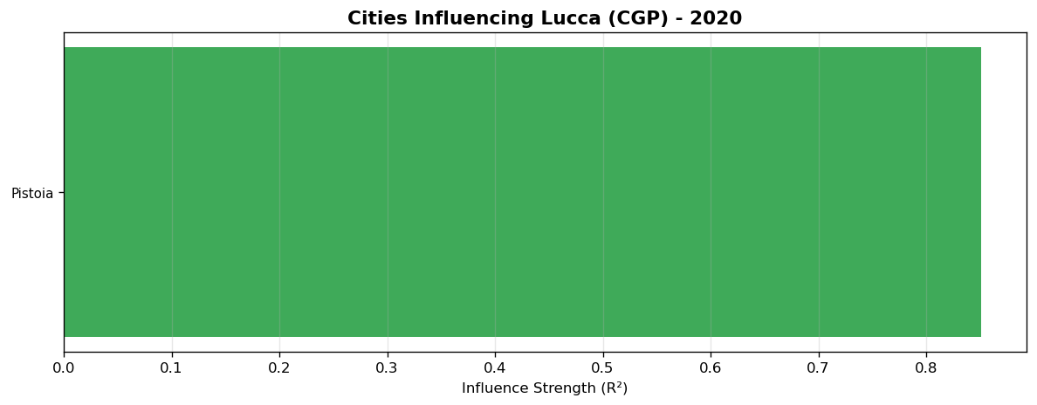

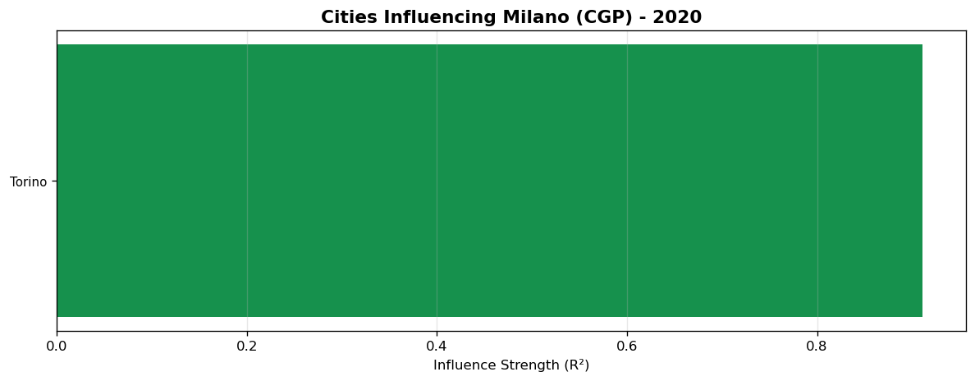

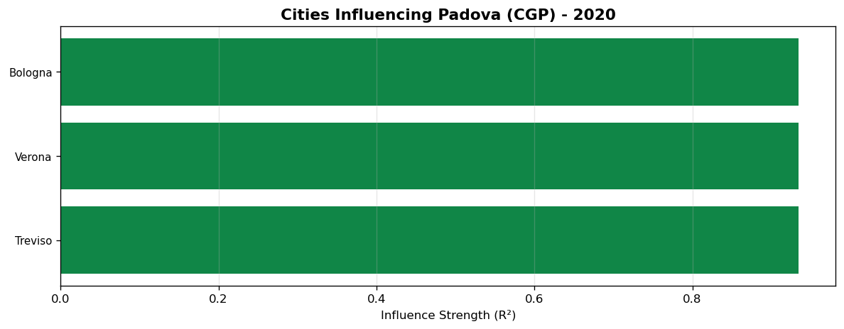

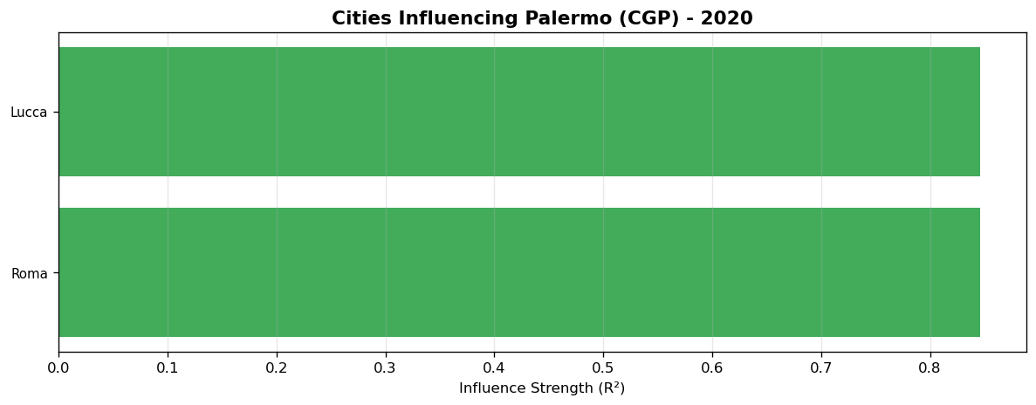

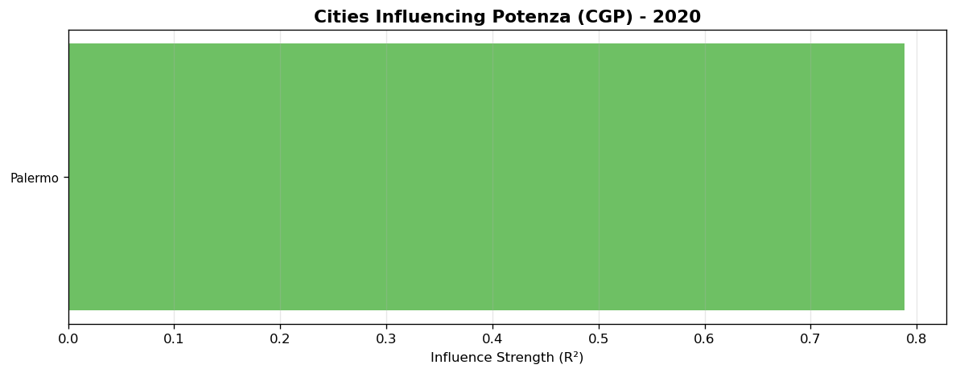

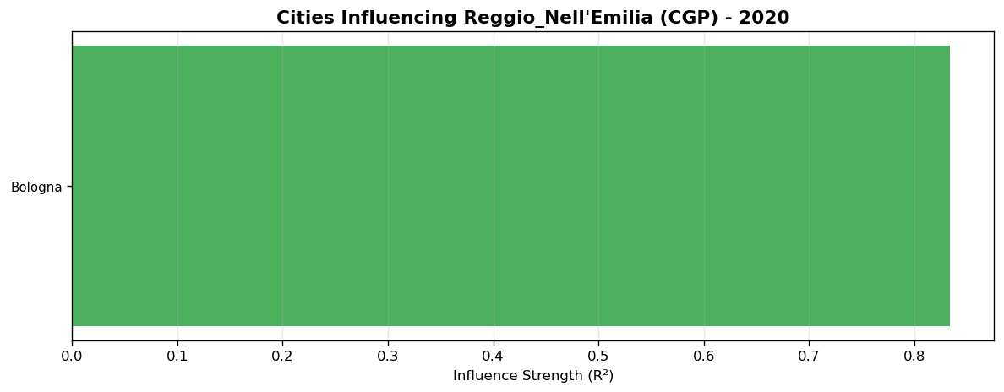

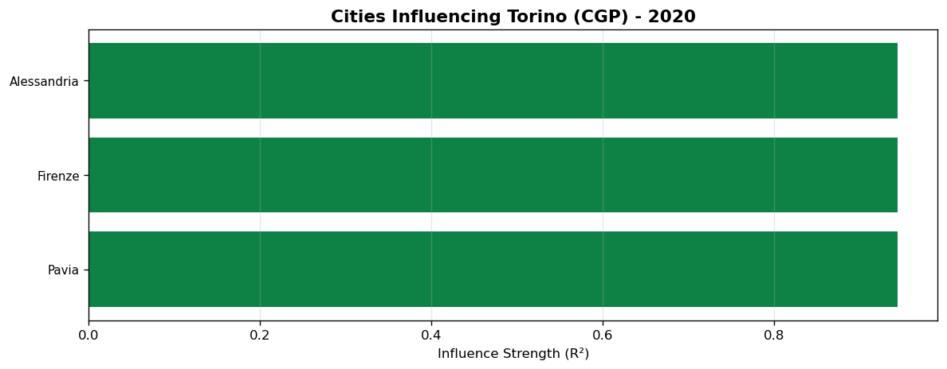

6. Discussion
Geographic proximity drives connections. Clear regional clusters found.

7. Conclusions
191 significant connections found among 107 cities in 2020 data.

Appendix: All Connections
# | City 1 | City 2 | R2 | Sig
1 | Firenze | Perugia | 0.9449 | Yes
2 | Firenze | Monza_E_Della_Brianza | 0.9449 | Yes
3 | Firenze | Livorno | 0.9449 | Yes
4 | Alessandria | Torino | 0.9444 | Yes
5 | Firenze | Torino | 0.9444 | Yes
6 | Pavia | Torino | 0.9444 | Yes
7 | Bologna | Padova | 0.9348 | Yes
8 | Padova | Verona | 0.9348 | Yes
9 | Padova | Treviso | 0.9348 | Yes
10 | Milano | Monza_E_Della_Brianza | 0.9343 | Yes
11 | Monza_E_Della_Brianza | Pistoia | 0.9343 | Yes
12 | Lecco | Monza_E_Della_Brianza | 0.9343 | Yes
13 | Pistoia | Prato | 0.9271 | Yes
14 | Monza_E_Della_Brianza | Prato | 0.9271 | Yes
15 | Livorno | Prato | 0.9271 | Yes
16 | Bologna | Reggio_Nell'Emilia | 0.9244 | Yes
17 | Bologna | Vicenza | 0.9244 | Yes
18 | Bologna | Cagliari | 0.9244 | Yes
19 | Milano | Torino | 0.9108 | Yes
20 | Milano | Perugia | 0.909 | Yes
21 | Milano | Pistoia | 0.9061 | Yes
22 | Taranto | Vicenza | 0.9061 | Yes
23 | Belluno | Vicenza | 0.9061 | Yes
24 | Arezzo | Pisa | 0.9025 | Yes
25 | Lucca | Pisa | 0.9025 | Yes
26 | Bari | Catania | 0.8995 | Yes
27 | Catania | Palermo | 0.8995 | Yes
28 | Avellino | Napoli | 0.8972 | Yes
29 | Milano | Napoli | 0.8972 | Yes
30 | Padova | Venezia | 0.8938 | Yes
31 | Treviso | Venezia | 0.8938 | Yes
32 | Como | Pisa | 0.8914 | Yes
33 | Como | Varese | 0.8914 | Yes
34 | Como | Lecco | 0.8914 | Yes
35 | Caserta | Milano | 0.8857 | Yes
36 | Caserta | Lucca | 0.8857 | Yes
37 | Caserta | Prato | 0.8857 | Yes
38 | Forlì-Cesena | Rimini | 0.8837 | Yes
39 | Padova | Rimini | 0.8837 | Yes
40 | Ravenna | Rimini | 0.8837 | Yes
41 | Reggio_Nell'Emilia | Rimini | 0.8837 | Yes
42 | Catania | Rimini | 0.8837 | Yes
43 | Belluno | Cagliari | 0.8821 | Yes
44 | Belluno | Verona | 0.8821 | Yes
45 | Rovigo | Venezia | 0.8813 | Yes
46 | Rovigo | Verona | 0.8813 | Yes
47 | Bologna | Roma | 0.8808 | Yes
48 | Pisa | Roma | 0.8808 | Yes
49 | Potenza | Roma | 0.8808 | Yes
50 | Lecce | Udine | 0.87 | Yes
51 | Ravenna | Udine | 0.87 | Yes
52 | Taranto | Udine | 0.87 | Yes
53 | Perugia | Terni | 0.8686 | Yes
54 | Forlì-Cesena | Padova | 0.8674 | Yes
55 | Modena | Reggio_Nell'Emilia | 0.8672 | Yes
56 | Modena | Roma | 0.8672 | Yes
57 | Padova | Ravenna | 0.8653 | Yes
58 | Barletta-Andria-Trani | Taranto | 0.8592 | Yes
59 | Taranto | Venezia | 0.8592 | Yes
60 | Bari | Taranto | 0.8592 | Yes
61 | Arezzo | Firenze | 0.8582 | Yes
62 | Cuneo | Torino | 0.8552 | Yes
63 | Asti | Bologna | 0.8533 | Yes
64 | Asti | Biella | 0.8533 | Yes
65 | Alessandria | Novara | 0.8523 | Yes
66 | Alessandria | Biella | 0.8523 | Yes
67 | Lucca | Pistoia | 0.8507 | Yes
68 | Caltanissetta | Ferrara | 0.8501 | Yes
69 | Ferrara | Ravenna | 0.8501 | Yes
70 | Bari | Ferrara | 0.8501 | Yes
71 | Perugia | Siena | 0.8499 | Yes
72 | Barletta-Andria-Trani | Vicenza | 0.848 | Yes
73 | Lucca | Palermo | 0.8459 | Yes
74 | Palermo | Roma | 0.8459 | Yes
75 | Milano | Pavia | 0.8458 | Yes
76 | L'Aquila | Pistoia | 0.8457 | Yes
77 | L'Aquila | Potenza | 0.8457 | Yes
78 | Cagliari | Palermo | 0.8431 | Yes
79 | Avellino | Torino | 0.8368 | Yes
80 | Avellino | Livorno | 0.8368 | Yes
81 | Grosseto | L'Aquila | 0.8366 | Yes
82 | Grosseto | Torino | 0.8366 | Yes
83 | Brescia | Fermo | 0.8356 | Yes
84 | Brescia | Cremona | 0.8356 | Yes
85 | Bergamo | Brescia | 0.8356 | Yes
86 | Lecco | Milano | 0.8299 | Yes
87 | Aosta | Milano | 0.8175 | Yes
88 | Aosta | Siena | 0.8175 | Yes
89 | Fermo | Perugia | 0.8096 | Yes
90 | Fermo | Vicenza | 0.8096 | Yes
91 | Biella | Torino | 0.8082 | Yes
92 | Parma | Piacenza | 0.8081 | Yes
93 | Parma | Reggio_Nell'Emilia | 0.8081 | Yes
94 | Firenze | Sassari | 0.8076 | Yes
95 | Palermo | Sassari | 0.8076 | Yes
96 | Sassari | Siracusa | 0.8076 | Yes
97 | Macerata | Pavia | 0.8055 | Yes
98 | Caserta | Salerno | 0.804 | Yes
99 | Modena | Salerno | 0.804 | Yes
100 | Potenza | Salerno | 0.804 | Yes
101 | Mantova | Pavia | 0.8011 | Yes
102 | Mantova | Verona | 0.8011 | Yes
103 | Foggia | Ravenna | 0.7975 | Yes
104 | Belluno | Foggia | 0.7975 | Yes
105 | Palermo | Potenza | 0.7887 | Yes
106 | Pordenone | Udine | 0.784 | Yes
107 | Bologna | Campobasso | 0.7801 | Yes
108 | Campobasso | Potenza | 0.7801 | Yes
109 | Asti | Piacenza | 0.7795 | Yes
110 | Brescia | Piacenza | 0.7795 | Yes
111 | Genova | Milano | 0.775 | Yes
112 | Firenze | Genova | 0.775 | Yes
113 | Forlì-Cesena | Pescara | 0.7727 | Yes
114 | Cuneo | Pescara | 0.7727 | Yes
115 | Pavia | Pescara | 0.7727 | Yes
116 | Trento | Venezia | 0.77 | Yes
117 | Reggio_Nell'Emilia | Trento | 0.77 | Yes
118 | Pavia | Trento | 0.77 | Yes
119 | Lucca | Massa_Carrara | 0.7694 | Yes
120 | Grosseto | Massa_Carrara | 0.7694 | Yes
121 | Cosenza | Pescara | 0.7623 | Yes
122 | Cosenza | Palermo | 0.7623 | Yes
123 | Catania | Cosenza | 0.7623 | Yes
124 | Teramo | Torino | 0.7561 | Yes
125 | Palermo | Teramo | 0.7561 | Yes
126 | L'Aquila | Sud_Sardegna | 0.7517 | Yes
127 | Cagliari | Sud_Sardegna | 0.7517 | Yes
128 | Sud_Sardegna | Treviso | 0.7517 | Yes
129 | L'Aquila | Novara | 0.7503 | Yes
130 | Brindisi | Catania | 0.7477 | Yes
131 | Firenze | La_Spezia | 0.7421 | Yes
132 | La_Spezia | Lucca | 0.7421 | Yes
133 | La_Spezia | Pavia | 0.7421 | Yes
134 | La_Spezia | Terni | 0.7421 | Yes
135 | Gorizia | Trieste | 0.7412 | Yes
136 | Reggio_Nell'Emilia | Trieste | 0.7412 | Yes
137 | Chieti | L'Aquila | 0.7405 | Yes
138 | Chieti | Ferrara | 0.7405 | Yes
139 | Asti | Vercelli | 0.7365 | Yes
140 | Novara | Vercelli | 0.7365 | Yes
141 | Pesaro_E_Urbino | Vercelli | 0.7365 | Yes
142 | Bari | Gorizia | 0.7303 | Yes
143 | Caltanissetta | L'Aquila | 0.7216 | Yes
144 | Caltanissetta | Rimini | 0.7216 | Yes
145 | Messina | Padova | 0.7207 | Yes
146 | Perugia | Ragusa | 0.7111 | Yes
147 | Ascoli_Piceno | Pisa | 0.708 | Yes
148 | Ascoli_Piceno | Fermo | 0.708 | Yes
149 | Matera | Potenza | 0.7 | Yes
150 | Padova | Siracusa | 0.6844 | Yes
151 | Bologna | Trapani | 0.6661 | Yes
152 | Catanzaro | Trapani | 0.6661 | Yes
153 | Palermo | Trapani | 0.6661 | Yes
154 | Catanzaro | Lucca | 0.6384 | Yes
155 | Arezzo | Viterbo | 0.6181 | Yes
156 | Pisa | Viterbo | 0.6181 | Yes
157 | Isernia | Prato | 0.6123 | Yes
158 | Isernia | Palermo | 0.6123 | Yes
159 | Ancona | Siena | 0.6116 | Yes
160 | Ancona | Fermo | 0.6116 | Yes
161 | Lodi | Milano | 0.6017 | Yes
162 | Nuoro | Palermo | 0.5785 | Yes
163 | Campobasso | Nuoro | 0.5785 | Yes
164 | Nuoro | Pescara | 0.5785 | Yes
165 | Bari | Nuoro | 0.5785 | Yes
166 | Imperia | Savona | 0.5658 | Yes
167 | Milano | Savona | 0.5658 | Yes
168 | Reggio_Nell'Emilia | Sondrio | 0.5611 | Yes
169 | Palermo | Sondrio | 0.5611 | Yes
170 | Chieti | Sondrio | 0.5611 | Yes
171 | Agrigento | Varese | 0.5607 | Yes
172 | Ancona | Verbano-Cusio-Ossola | 0.5525 | Yes
173 | Macerata | Oristano | 0.5393 | Yes
174 | Oristano | Padova | 0.5393 | Yes
175 | Campobasso | Imperia | 0.5371 | Yes
176 | Bergamo | Cremona | 0.5287 | Yes
177 | Crotone | Sondrio | 0.5238 | Yes
178 | Enna | Pescara | 0.4898 | Yes
179 | Venezia | Vibo_Valentia | 0.4249 | Yes
180 | Messina | Vibo_Valentia | 0.4249 | Yes
181 | Vibo_Valentia | Vicenza | 0.4249 | Yes
182 | Frosinone | Milano | 0.4189 | Yes
183 | Benevento | Udine | 0.3787 | Yes
184 | Benevento | Trieste | 0.3787 | Yes
185 | Latina | Venezia | 0.3626 | Yes
186 | Frosinone | Latina | 0.3626 | Yes
187 | Pesaro_E_Urbino | Rovigo | 0.3314 | Yes
188 | Padova | Pesaro_E_Urbino | 0.3314 | Yes
189 | Pesaro_E_Urbino | Verona | 0.3314 | Yes
190 | Potenza | Rieti | 0.3209 | Yes
191 | Catanzaro | Rieti | 0.3209 | Yes
192 | Bolzano | Pisa | 0.2861 | No
193 | Bolzano | Palermo | 0.2861 | No

